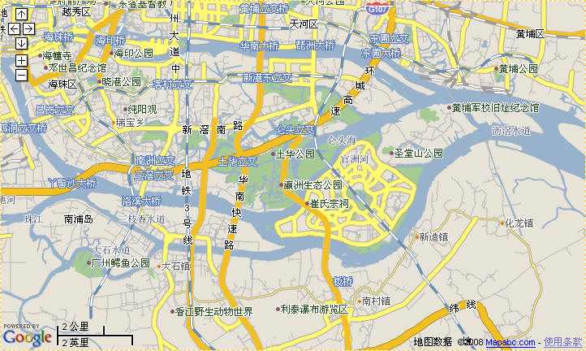
中环西路
广州美术学院
广东工业大学
广州大学
外环
西路
华师大
星海音乐学院
中山
大学
广外
广中医
广药
华南理工大学
